Wrijvingskracht. NAAM: ___________________________
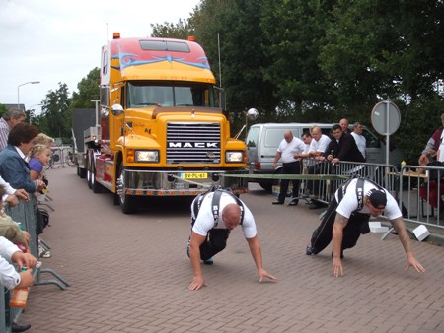
Wat heb je nodig?
Een strook hardboard.
Een krachtmeter met een meetbereik van 3 N.
Een "sleetje" (blokje hout of aluminium) waarvan één kant met schuurpapier.
6 gewichtjes van 50 g.

De onderzoeksvraag luidt:
Wat is de invloed van _______________________________________ op de ______________________
De waarnemingen:
1. a. Hang de slee aan de krachtmeter. Deze wijst dan aan: ___________________________________
Leg uit hoeveel gram de slee dan weegt: _____________________________________________
b. Leg de slee met het schuurpapier aan de onderkant op de ruwe kant van het hardboard.
Trek de slee met de krachtmeter met constante snelheid vooruit en lees de krachtmeter af.
Zet de meting in de tabel.
c. Zet nu steeds meer gewicht op de slee en herhaal de proef.
2. Herhaal de proef maar nu met de gladde kant van de slee op de ruwe kant van het board.

Gewicht op slee  in g | Gewicht slee + vracht  in g | Trekkracht in N  (met ruwe kant onder) | Trekkracht in N (met gladde kant onder)
0
50
100
150
200
250
300

Resultaten:
Fig. 2
3. a. Teken beide grafieken op het ruitjespapier. Zet bij elke grafiek “ruw”of “glad”.
b. Waarom moet je (hier) rechte grafieken tekenen terwijl de punten niet precies op een rechte liggen?
_____________________________________
_____________________________________

4. a. Lees af uit de bovenste grafiek:
Bij 100 g is de trekkracht ________
Bij 200 g is de trekkracht ________ Conclusie:
_______________________________________ _______________________________________
b. De trekkracht en het gewicht van de slee zijn dus
______________________________________ c. Dat kun je ook aan de grafiek zien want _______________________________________

Conclusie:
5. Uit dit onderzoek is gebleken dat de wrijvingskracht afhangt af van _________________________ en
van ________________________
Het antwoord op de onderzoeksvraag is: (gebruik de conclusie van 4.)
__________________________________________________________________________________

